Познавательно-исследовательский проект «Этот волшебный мир кристаллов» в подготовительной группе компенсирующей направленности
Для всестороннего развития личности ребёнка дошкольного возраста важное значение имеет усвоение им представлений о взаимосвязи человека и природы. В дошкольном детстве необходимо сформировать у детей умение устанавливать простейшие взаимосвязи и закономерности о явлениях окружающего мира, научить самостоятельно применять полученные знания в своей деятельности.
Проектная деятельность помогает дошкольникам устанавливать причинно-следственные связи в живой и неживой природе, формируя у них бережное отношение к окружающему миру.
В нашей работе мы использовали краткосрочный познавательно-исследовательский проект, рассчитанный на две недели.
Цель проекта: изучение «мира кристаллов» и способов их выращивания.
В соответствии с поставленной целью были определены задачи:
- способствовать расширению знаний детей о кристаллах;
- стимулировать познавательную активность в процессе ведения опытно-экспериментальной деятельности;
- поощрять в выдвижении гипотез детьми;
- развивать умение делать выводы, умозаключения;
- воспитывать умение видеть многообразие мира, чувство прекрасного,.
Совместно с детьми была выдвинута гипотеза: «Сможем ли мы самостоятельно вырастить кристалл».
На первом этапе проекта с детьми изучалась познавательная литература о кристаллах (Николай Белов «Энциклопедия драгоценных камней и кристаллов», Сергей Афонькин «Минералы и драгоценные камни», И.Н. Рыжов «О чём шептались камешки»), просматривались мультфильмы по произведениям П. Бажов «Серебряное копытце», «Малахитовая шкатулка»), разучивались стихи, загадывались загадки, проводилась беседа о кристаллах и рассматривались образцы различной соли, схемы выращивания кристаллов.
Второй этап проекта предусматривал выращивание кристаллов соли и медного купороса. Проводилась работа в мини-лаборатории «Почемучка»:
– дети изучали минералы соли и медного купороса;
– в форме опытно-практической деятельности проходило непосредственное выращивание кристаллов.
Дети устанавливали следственные связи и самостоятельно делали выводы: о растворимости, хрупкости и твёрдости кристаллов.
В течение двух недель велось наблюдение за ростом кристаллов. Результаты заносились в дневники наблюдений.
Итоги проекта: дети научились выращивать кристаллы соли и медного купороса, вести дневники наблюдений, строить описательные рассказы, используя в речи прилагательные (блестящий, прозрачный, твердый, сверкающий и др.). Выращенные кристаллы поместили в коллекцию камней и минералов.
Дальнейшая работа предполагает выращивание кристаллов соды и сахара, создание мини-музея «Волшебный мир камня».

Список литературы и источников:
- Т.И. Гризик «Познаю мир».
- Г.П. Тугушева, А.Е.Чистякова «Экспериментальная деятельность детей старшего дошкольного возраста».
- Энциклопедия «Я познаю мир» (камни и минералы).
- Дж. Андруз и К. Найтон «100 научных открытий».
- Л.В. Ковинько «Секреты природы - это так интересно».
- Л.Н. Стрельникова «Из чего всё сделано?». Изд.: Яуза, 2011.
- Николай Белов «Энциклопедия драгоценных камней и кристаллов». Изд.: Харвест, 2008.
- Сергей Афонькин «Минералы и драгоценные камни». Изд.: Балтийская книжная компания, 2009.
- Моника Прайс,Кевин Уолш Минералы и горные породы.
- Моника Прайс, Кевин Уолш «Минералы и горные породы», Изд.: АСТ, Астрель, 2009.
- И.Н.Рыжова «О чём шептались камешки».
- http://www.the-village.ru/village/food/food-guide/178731-10-vidov-soli-kotorye-vse-dolzhny-znat

Приложение
Кристаллы – поразительные создания природы. Нас восхищают их яркие цвета и прозрачность, ровные, гладкие грани и, самое главное, правильная форма. Кристаллы выглядят таким образом, словно их кто-то специально вырезал, отшлифовал и раскрасил.
Слово «кристаллос» в переводе с греческого означает «лёд». Но этим словом называют не только кристаллы замерзшей воды. Почти все камни, почти все горные породы состоят из кристаллов. Руды металлов и сами металлы, выплавляемые из этих руд, соль, сахар и многое другое вокруг нас - это все кристаллические вещества. Проникнуть во внутренний мир кристаллов помогли рентгеновские лучи - те самые, которыми в поликлинике просвечивают больных.
Некоторые вещества имеют не одну, а две, три или даже больше кристаллических строго определённых форм. Таков, например, углерод. В зависимости от того, как расположены его атомы, он становится либо алмазом - красивым, прозрачным, самым твердым на свете камнем, либо серовато-черным мягким графитом, который мы видим в карандаше.

«Кристалл и солнце»
Таинственных хранитель сил
И древности преданий
- Кристалл холодный, дар Земли
В одежде дивных граней.
Вот он лежит передо мной,
Глубин земных посланец,
И с ним играя, Солнца луч,
Свой исполняет танец.

Опыты
Опыт №1. Выращивание кристаллов медного купороса
Материал: соль медного купороса, горячая вода, 2 стакана, воронка, фильтр, нить, палочка от мороженого.
Через день образовались кристаллы на нити.
В чистый стакан налить горячую воду при температуре 50^{о}С, объем довести до 300мг. В стакан небольшими порциями засыпать вещество, каждый раз перемешивая и добиваясь полного растворения. Как только раствор насытился, накрыть его и оставить в помещении, где должна сохраняться постоянная температура. По мере остывания раствора до комнатной температуры возникает избыточная кристаллизация. В растворе вещества остается ровно столько, сколько соответствует растворимости при данной температуре, а лишнее выпадает на дно в виде маленьких кристалликов. Так получится маточный раствор.
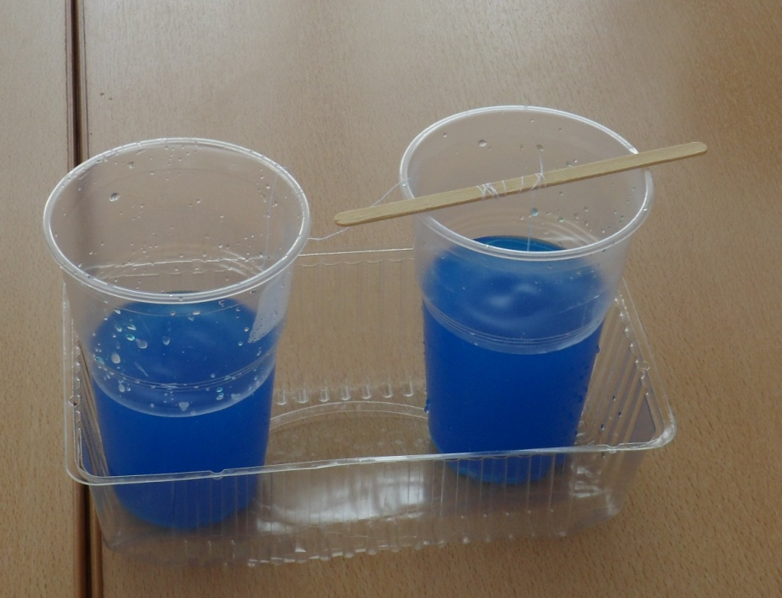
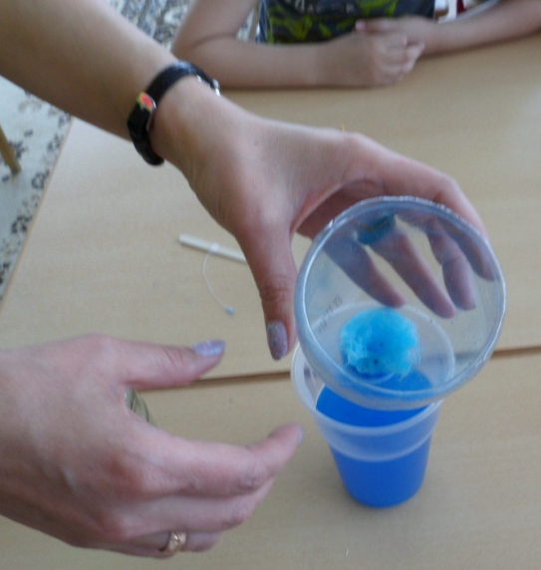
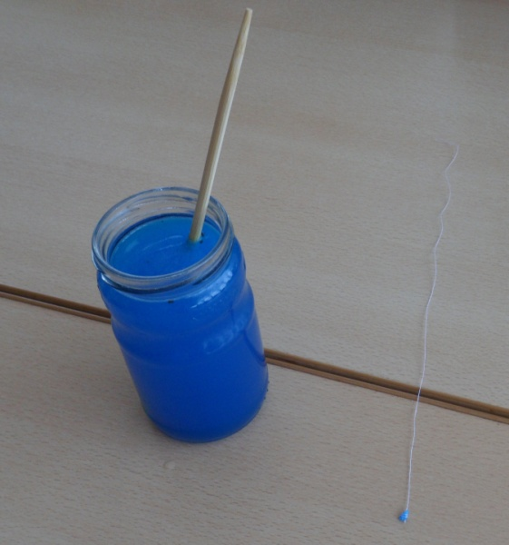

Далее слить маточный раствор в другую посуду, туда же поместить кристаллик со дна – приманку на нитке, закрепленной на палочке. Через двое суток начинает расти кристаллик по форме напоминающий параллелограмм.
Когда кристаллы достигают нужных размеров, их при необходимости можно промыть и покрыть прозрачным лаком.
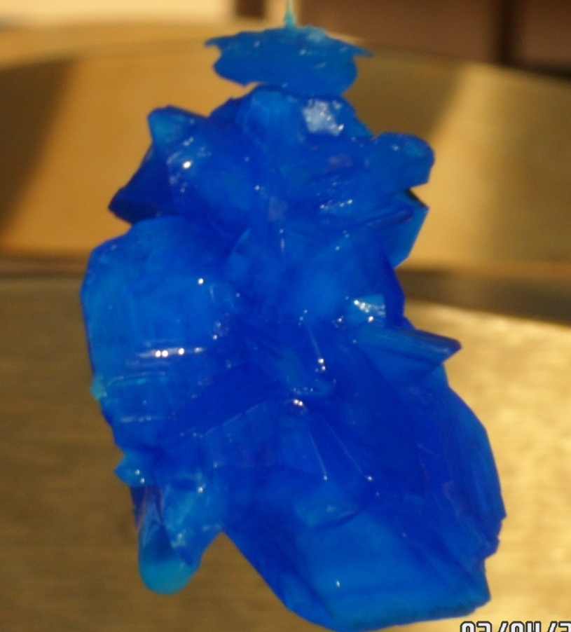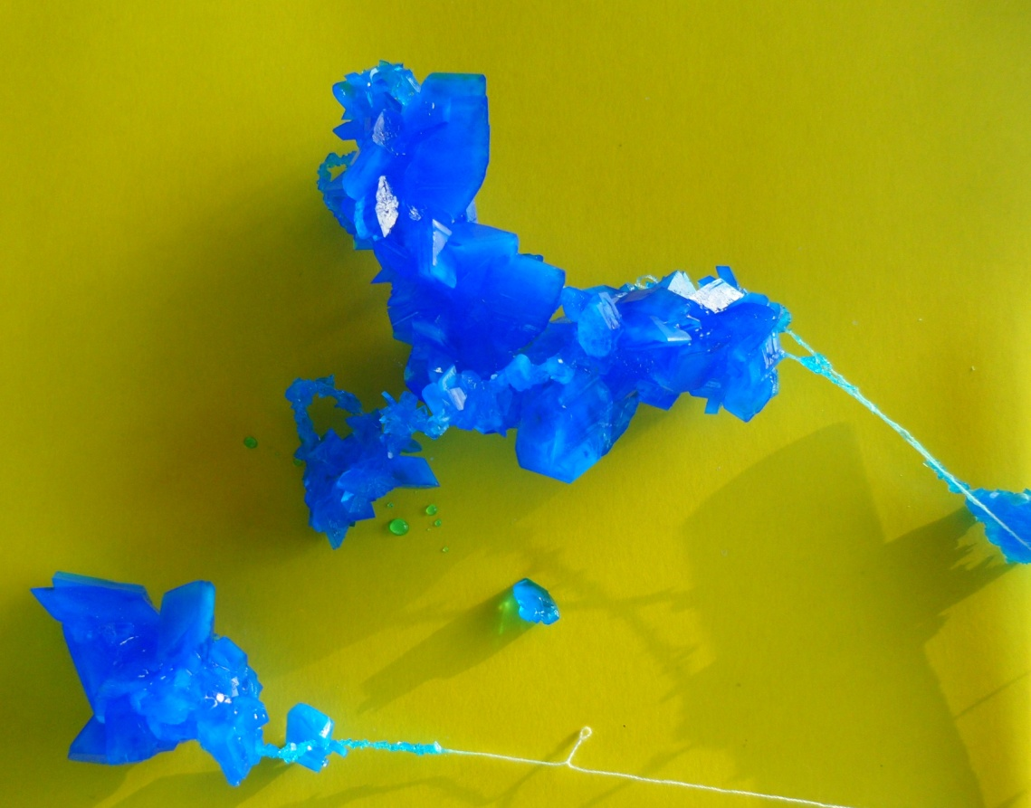

Опыт № 2. Выращивание кристалла соли.
Материал: соль поваренная, горячая вода, стакан, фильтр, нить, затравка (кристаллик соли), палочка от мороженого.
В стакан нальем горячую воду. Туда же начнем добавлять поваренную соль, тщательно размешивая, до тех пор, пока она не перестанет растворяться в воде. Раствор отфильтровать и перелить в новую ёмкость.
В этот раствор опускаем кристаллик соли, привязанный к нитке и закрепленный на палочке, ставим стакан в тихое место.
Через 2-3 часа будет видно, как в банке на дне, на стенках, на нитке начнут появляться кристаллики соли.
Процесс образования кристаллов будет идти быстро до тех пор, пока вода не остынет до комнатной температуры. Дальше процесс пойдет гораздо медленнее. Поэтому примерно через 5 суток кристалл начнет увеличиваться.
Форма кубическая.

Опыт 3. Выращивание кристаллов морской соли – «снежинка».
Материал: соль (морская), горячая вода, прозрачный стакан, фильтр, нить, пушистая (синельная) проволока (3 кусочка по 7 см), палочка от мороженого.
Делаем снежинку, перемотав кусочки проволоки посередине обычной ниткой. Концы нитки должны остаться достаточно длинными, чтобы за них можно было подвешивать снежинку.
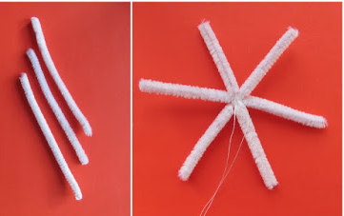
В стакан (пол-литровую банку) нальем горячую воду. Туда же начнем добавлять соль, тщательно размешивая, до тех пор, пока она не перестанет растворяться в воде.
Если раствор получился мутным из-за того, что соль была с примесями, то его желательно отфильтровать и перелить в новую ёмкость.
Теперь в этот раствор опускаем снежинку и ставим банку в тихое место.
Уже через час-два будет видно, как в стакане на дне, на стенках, на нитке и на снежинке начнут появляться кристаллики соли, похожие на белый искрящийся снег.
Процесс активного образования кристаллов будет идти быстро до тех пор, пока вода не остынет до комнатной температуры. Дальше процесс пойдет гораздо медленнее. Поэтому примерно через сутки снежинка уже примет окончательный вид.
Тогда ее можно будет вынуть, высушить и использовать для украшения интерьера или как ёлочную игрушку.

Виды соли
- Экстра
«Агрессивный» вид соли, ибо не содержит в себе ничего, кроме чистого хлорида натрия. Все дополнительные микроэлементы (обычно полезные) уничтожаются в результате выпаривания воды из нее и при очистке содой. Наименее полезный вид — и для похудения в том числе, потому что более других солей способствует задержке жидкости в организме.
- Йодированная
Употребление йодированной соли показано людям, живущим в экологически неблагоприятной местности, с заболеваниями щитовидки (увеличением щитовидной железы). При повышении активности щитовидной железы лучше такую соль не есть. Исключительно в плане похудения нет разницы при выборе такой соли: калорийность в ней такая же, как и в обычной.
Не все знают, что, употребляя такую соль, нужно отслеживать срок годности: не позже 9 месяцев со дня изготовления.
- Каменная и поваренная
Скажем так, это два варианта одного продукта. Каменная соль — неочищенный осветленный натуральный продукт. А поваренная — это очищенная промышленным способом каменная соль, этот вид менее полезен потому, что в результате пропаривания удаляются все полезные микроэлементы.
Эти два вида так же, как и «Экстра», имеют свойства чуть больше задерживать воду в организме.
- Морская
Один из самых полезных видов соли, обогащена минералами. Если вы заботитесь о своем здоровье, то стоит употреблять в пищу именно этот вид. При этом лучше выбирать неочищенную: в ее составе практически полный набор всех необходимых нашему организму микроэлементов.
В отношении морской соли можно не беспокоиться о сроках годности: ее кристаллы могут храниться бесконечно.
- Черная
Природная неочищенная соль. Богата микроэлементами: йодом, серой, железом, калием и др. При постоянном применении действует как легкое слабительное, немного улучшает пищеварение. Из-за большого количества микроэлементов меньше задерживает жидкость в организме, чем другие виды соли.
- Диетическая
Такой вид соли на самом деле существует. В нем снижено содержание натрия, но зато добавлены важные для полноценной работы сердца и сосудов магний и калий. Жаль только, что, как и многие диетические продукты, она предназначена не для соблюдающих диету, а для людей с определенными заболеваниями (в данном случае остеохондроз).
- Соль разного помола
Выбор ее зависит не от пользы для здоровья, а исключительно от целей ее использования.
Мелкая - быстро растворяется, поэтому призвана подаваться к столу, добавляться в готовые блюда — чаще всего в салаты и закуски.
Средняя - для сухого посола мяса и мясных продуктов (то есть при натирании солью), для запекания и копчения рыбы, для приготовления овощей, маринования и консервирования.
Крупная - для приготовления супов, мяса, разных видов круп, для засолки рыбы и консервирования овощей.

